VIDE-GRENIER familial
Dimanche 6 MAI 2018

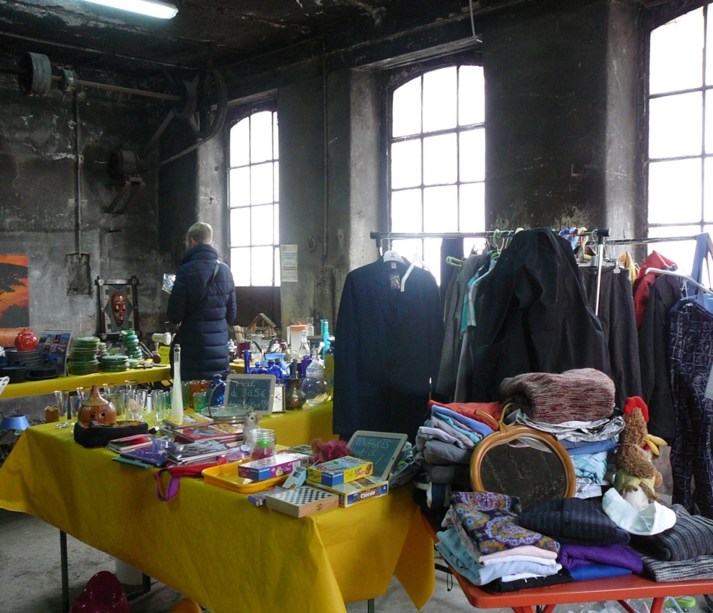

Vêtements, livres, articles enfants, petite vaisselle, bibelots, petit outillage…
Buvette

Organisé par : Le Grenier Enchanteur
Date : Dimanche 6 mai
Horaires : 8 H – 12 H
Lieu : 13 rue d’or à SOULTZMATT
Renseignements : catherine@risacher.fr
06 82 64 19 67

